ANATOMİ’YE GİRİŞ
Anatomi Terminolojisi
Çeşitli bilim, sanat ve meslek dallarının, özel bir anlamı olan ve belirli bir kavramı karşılayan sözcüklerine terim denir. Terimlerin tümüne de, terminoloji denilir. Anatomi terimlerinin büyük çoğunluğu Latince, bir kısmı da Yunanca sözcüklerden oluşur. Bu terminolojiyi (International Anatomical Terminology) değiştirmek, yeni kelimeler ilave etmek “Federative Committee on Anatomical Terminology (FCAT)” kuruluşun yetkisindedir.
Eski çağlarda Orta İtalya’nın Latium bölgesinde konuşulan latince, zamanla gelişerek önce tüm İtalya’ya, daha sonra Roma İmparatorluğu genişledikçe, diğer ülkelere yayılmıştır. Avrupa dillerine etki yapmış ve onlara yeni şekiller vermiştir. Günümüzde bilim dili olarak kullanılan Latin Alfabe’sinde, 25 harf bulunur.
“Anatomie” Yunanca’da kesmek, keserek ayırmak anlamına gelir. Latince’de ise “dissecare” aynı anlamı taşır. Anatomi, insan vücudunun normal şekil ve yapısını, vücudu oluşturan organları, bunların yapıları ile fonksiyonları arasındaki ilişkileri ve bu organların aralarındaki normal komşuluk ilişkilerini inceleyen bilim dalıdır.
Normal Anatomik Pozisyon (Positio Anatomica Normalis)
Normal anatomik pozisyon, topukları bitişik bir şekilde ayakta duran, başı dik ve gözleri öne ve karşıya bakan, kollar aşağıya sarkık ve avuç içleri öne dönük insanın duruşudur. Aşağıda verilen tüm anatomik tanım ve anlatımlar bu pozisyondaki bir insana göre yapılır.
Yer ve Durum Tarifinde Kullanılan Genel Terimler
Anterior (ön, önde olan) – Posterior (arka, arkada olan)
Ventralis (karın tarafı, karın ile ilgili) – Dorsalis (sırt tarafı ile ilgili olan)
Superior (üst) – Inferior (alt)
Apicalis (uç, tepe ile ilgili olan) – Basalis (Basilaris ) (taban, kaide ile ilgili olan)
Cranialis (baş tarafı) – Caudalis (kuyruk tarafı ile ilgili olan)
Longitudinalis (uzunlamasına olan)
Axialis (vücudun uzun ekseni boyunca uzanan / verticalis)
Dexter (sağ) – Sinister (sol)
Internus (iç) – Externus (dış)
Intermedius (iki şey arasında olan)
Superficialis (yüzeyel olan) – Profundus (derin olan)
Medialis (içte olan) – Lateralis (dışta olan)
Medianus (Ortada bulunan)
Proximalis (vücut merkezine yakın olan) – Distalis (vücut merkezinden uzak olan)
Radialis (radius ile ilgili, radial tarafta olan) – Ulnaris (ulna ile ilgili, ulna tarafında olan)
Tibialis (tibia ile ilgili olan) – Fibularis/peronealis (fibula ile ilgili olan)
Palmaris/volaris (avuç içi ile ilgili olan) – Dorsalis (el sırtı ile ilgili olan)
Plantaris (ayak tabanı ile ilgili olan) – Dorsalis (ayak sırtı ile ile ilgili olan)
Centralis (merkezde olan) – Periphericus/periferalis (çevrede olan)
Frontalis (alın tarafında olan) – Occipitalis (kafanın arkasında olan)

Latince’de sıfatlar Türkçe’den farklı olarak isimlerden sonra gelir. İsimle beraber sıfat da çekilir. Sıfatların anlamı dereceler halinde arttırılabilir.
Pozitif Komperatif: Üstün Süperlatif: En üstün
Longus (uzun) Longior (daha uzun) Longissimus (en uzun)
Latus (geniş) Latior (daha geniş) Latissimus (en geniş)
Brevis (kısa) Brevior (daha kısa) Brevissimus (en kısa)
Sıradışı sıfatların derecelenmesi
Pozitif Komperatif: Üstün Süperlatif: En üstün
Parvus (küçük) Minor (daha küçük) Minimus (en küçük)
Magnus (büyük) Major (daha büyük) Maximus (en büyük)
Sıra gösteren sayı sıfatları
Primus (birinci), Secundus (ikinci), Tertius (üçüncü), Quartus (dördüncü), Quintus (beşinci).
Tekil sözcüklerin çoğul yapılması
Sonu is ile biten sözcükler çoğul yapılırken, sözcüğün sonundaki “is” kaldırılır, yerine “es” getirilir.
Tekil Çoğul
Canalis (kanal) Canales (kanallar)
Unguis (tırnak) Ungues (tırnaklar)
Anatomide kullanılan kısaltmaların sadece terimlerin ilk kelimeleri oldukları zaman kullanılması uygundur. Terimlerin ortasında, ya da son kısımlarda bulunduklarında, bir önceki kelimenin cinsine göre farklı ekler alacağından, kullanıcıyı yanıltabilir. Aşağıda sık karşılaşılabilecek kısaltmalara örnekler verilmiştir.
a.: arteria (atardamar)
aa.: arteriae (atardamarlar)
art.:articulatio (eklem)
can.: canalis (kanal)
ggl.: ganglion (düğüm)
ggll.: ganglia (düğümler)
gl.: glandula (bez)
gll.: glandulae (bezler)
inc.: incisura (çentik)
lig.: ligamentum (bağ)
ligg.: ligamenta (bağlar)
m.: musculus (kas)
mm.: musculi (kaslar)
n.: nervus (sinir)
nn.: nervi (sinirler)
nuc.: nucleus (çekirdek)
proc.: processus (çıkıntı)
r.: ramus (dal)
rr.: rami (dallar)
v.: vena (toplardamar)
vv.: venae (toplardamarlar)

Vücudun Ana Bölümleri
Şekil 1’de vücudun ana bölümleri ve bu bölümlerin dilimizdeki karşlıkları gösterilmektedir.

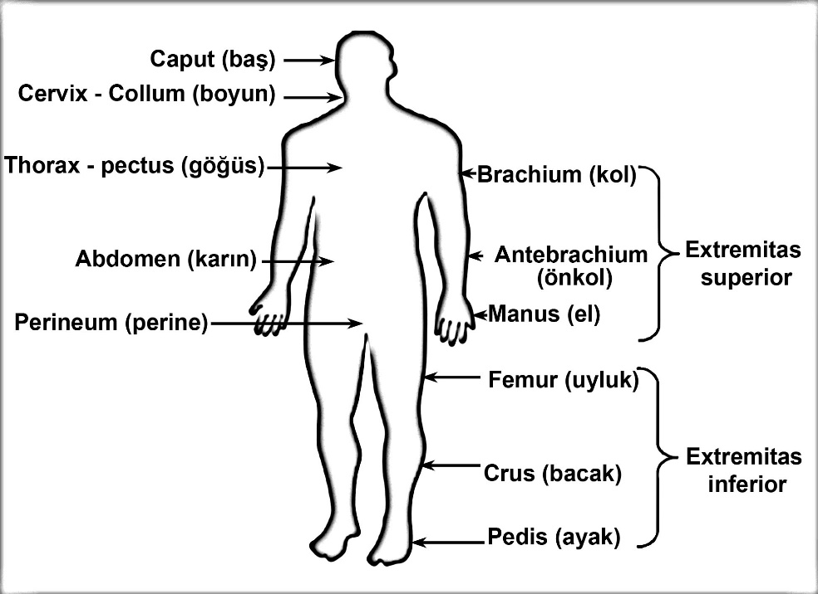
Şekil 1.1 İnsan vücudunun bölümleri

Eksenler (Axes) ve Düzlemler (Plana)
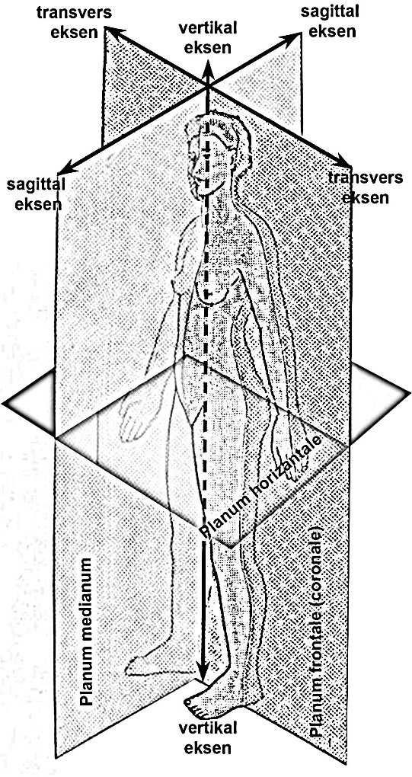
Şekil 1.2 Ana eksen ve düzlemler
Bir hareket sırasında hareket etmeyen noktaları birlerştiren doğruya eksen (axis) denilir. Üç temel eksen bulunur (Şekil 1.2).
- Vertikal eksen (axis verticalis): Düşey eksen ya da su yüzeyine dik yöndeki eksendir.
- Sagittal eksen (axis sagittalis): Ok yönünde, yere paralel, önden arkaya ya da arkadan öne geçen eksendir.
- Transvers eksen (axis transversalis): Yere paralel, sağdan sola ya da soldan sağa geçen eksendir.
Eksenler dışında yine üç adet temel düzlemimiz (plan) vardır (Şekil 1.2). Düzlemlerin her birini iki eksen oluşturur.
- Sagittal düzlem (planum sagittale): Önden arkaya uzanarak vücudu sağda ve solda kalan parçalara ayıran düzlemlerdir. Bu düzlemlerden tam orta hattan geçerek vücudu sağ ve sol iki eşit parçaya ayıran düzleme ise planum medianum denir.
- Frontal düzlem (planum frontale – coronale): Sağdan sola ya da soldan sağa uzanarak vücudu önde ve arkada kalacak şekilde parçalara ayıran, alna paralel düzlemlere planum frontale denir.
- Horizontal düzlem (planum horizontale – transversum): Su yüzeyine ya da yere paralel uzanarak vücudu üste ve altta kalacak şekilde bölümlere ayıran düzlemlerdir.

Özet
Anatomi, insan vücudunun normal şekil ve yapısını, vücudu oluşturan organları, bunların yapıları ile fonksiyonları arasındaki ilişkileri ve bu organların aralarındaki normal komşuluk ilişkilerini inceleyen bilim dalıdır.
Normal anatomik pozisyon, topukları bitişik bir şekilde ayakta duran, başı dik ve gözleri öne ve karşıya bakan, kollar aşağıya sarkık ve avuç içleri öne dönük insanın duruşudur. Aşağıda verilen tüm anatomik tanım ve anlatımlar bu pozisyondaki bir insana göre yapılır.
Bir hareket sırasında hareket etmeyen noktaları birlerştiren doğruya eksen (axis) denilir. Üç temel eksen bulunur: vertikal, sagittal ve transvers
Düzlemler iki eksen ile oluşur. Üç adet temel düzlemimiz (plan) vardır: sagittal, fronta, horizonta.
Gözden Geçir
- Anatomi nedir?
- Üç ana düzlem hangileridir?
- Düzlemleri bir kağıt yardımı ile gösteriniz.
- Omzunuzdan geçen üç ekseni bir kalem yardımı ile gösteriniz.
- Latince “abdomen” hangi vücut bölümünü ifade eder?
- El ve ayağın latince karşılıkları nedir?
Kaynakça
- Elhan, A. (2003). Anatomi terimleri sözlüğü. 1. Baskı. Güneş Kitabevi. Ankara.
- Demirel A., Koşar N.Ş. (2006). İnsan Anatomisi ve Kinesiyolojisi. 2. Baskı. Nobel Yayın Dağıtım. Ankara.
- Dere, F. (1999). Anatomi Atlası ve Ders Kitabı. 5. Baskı. Adana Nobel Tıp Kitabevi. Adana.
- Guyton, A.C. (1989). Tıbbi Fizyoloji. Türkçe Üçüncü Baskı. nobel Tıp Kitabevi. İstanbul.
- Standring, S. (2008). Gray’s Anatomy. Fortieth Edition. Churchill Livingstone Elsevier. Spain.
- Tekelioğlu M. (1989). 1. Baskı. Genel Tıp Histolojisi. Beta Basım Yayım Dağıtım A.Ş. İstanbul.
- Toprak, M., Akkın, S., M. (1993). Genel Anatomi Terminolojisi ve Kullanım Özellikleri. 1. Baskı. İstanbul üniversitesi iletişim fakültesi basımevi ve film merkezi. İstanbul.

